**Лудомания у ребенка:**

**Почему возникает зависимость от азартных игр? Как бороться?**

В некоторых семьях случаются неприятные ситуации, когда подростки чрезмерно увлекаются азартными играми. Играют в онлайн-казино на деньги. И тратят там все средства, которые дают им родители. А иногда берут их из собственных накоплений. Или вовсе начинают воровать.

В результате подобных действий, у подростка формируется зависимость от азартных игр -лудомания.

Мы расскажем о том, по каким причинам у подростков возникает зависимость от азартных игр. И попытаемся разобраться в том, как избавиться от нее.

**Почему подростки начинают играть в азартные игры?**

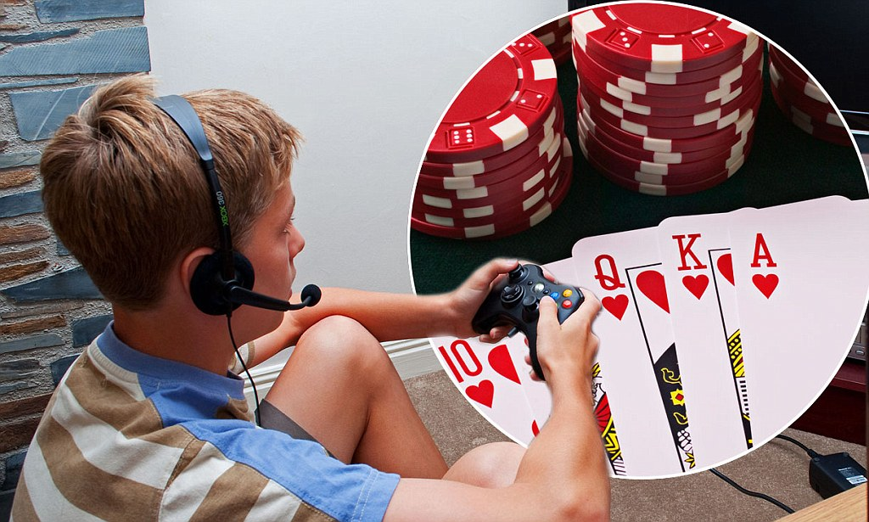

**Все люди играют в игры. Это начинается еще в детстве.**

Сначала подростки играют в монополию. Затем - в лото, в карты. В дурака, бридж и так далее.

У большинства детей к подростковому возрасту страсть к азартным играм угасает. И они начинают заниматься более важными для жизни вещами. Обучением в школе, университете. Или работой.

Однако, бывают и случаи, когда подросткам обычных игр в карты не хватает. Они начинают играть в более серьезные азартные игры. На деньги.

Заходят в онлайн-казино. Играют на автоматах. Надеются на то, что смогут "заработать" огромное количество денег. Но, в результате, проигрывают все свои накопления. Так и не добившись успеха.

После этого, события могут начать развиваться следующим образом:

1. Ребенок поймет, что играя в казино можно проиграть свои деньги. И бросит азартные игры.
2. Ребенок продолжит играть в казино. Будет надеяться на то, что сможет выиграть деньги. Однако, потратит еще больше своих сбережений. И у него сформируется зависимость.

**Этапы формирования игровой зависимости у ребенка**

**Существует несколько стадий, на протяжении которых у ребенка формируется зависимость к азартным играм. Давайте рассмотрим их.**

**Стадия выигрышей**

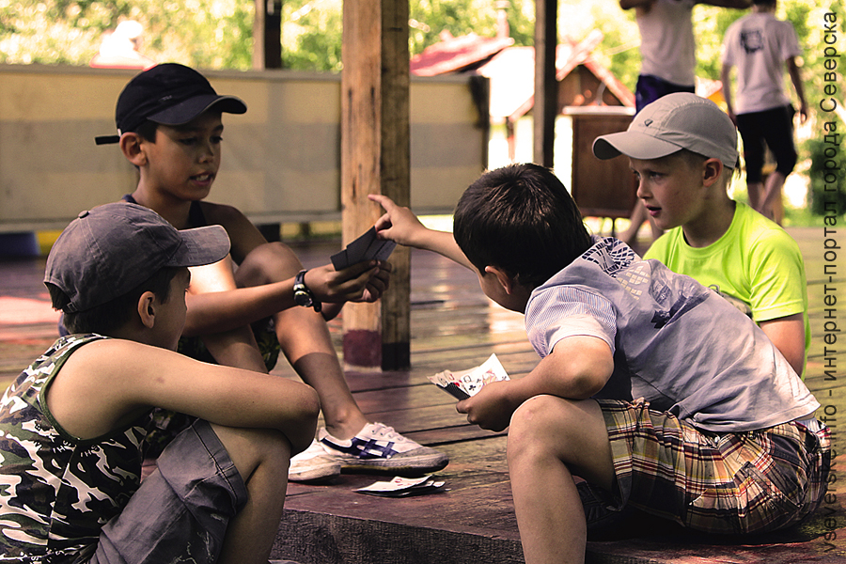

**Особенность стадии выигрышей заключается в том, что в первое время ребенок часто выигрывает деньги. Он "зарабатывает" на автоматах довольно большие суммы. И думает, что так будет всегда.**

Во время побед ребенок не понимает одного. Он выигрывает только потому, что организаторы азартных игр дают ему это делать. Подсаживают его на "крючок" казино.

Благодаря регулярным выигрышам, ребенок не только получает деньги. Но и испытывает настоящее удовольствие от игры в казино. Из-за этого азартные игры становятся для него привычкой. И, если хотите, хобби.

Стадия выигрышей - самая первая ступень на пути формирования зависимости к азартным играм.

**Стадия проигрышей**

**После того, как эйфория от регулярных выигрышей у подростка заканчивается, он начинает резко проигрывать все деньги. Организаторы азартных игр уже "подсадили его на крючок". И теперь не видят надобности в том, чтобы давать ребенку выигрывать.**

В результате, подросток начинает все чаще и чаще относить деньги в казино. Проигрывать их. Занимать у друзей, знакомых. Воровать у родителей. И снова относить деньги в казино, чтобы отыграться.

Даже если ребенок побеждает и "зарабатывает" средства, у него не возникает мысли остановиться. Перестать играть и отложить деньги.

Он берет выигранную сумму, снова вкладывает ее в казино, и начинает играть.

В результате, на этой стадии зависимость ребенка от азартных игр усиливается. Она становится крепче.

В этот период ребенок начинает плохо себя чувствовать. Он ведет себя странно. Постоянно злится. Ссорится с родителями. И не хочет разговаривать с близкими.

Он не рассказывает родителям, чем занимается. Не раскрывает истинные причины своего плохого настроения.

**Стадия отчаяния**

**Пройдя через стадию выигрышей и проигрышей, зависимость ребенка от азартных игр становится очень крепкой. Он уже не имеет возможности контролировать себя. Целыми днями думает о том, как бы прийти домой и зайти в казино.**

А если работает, то делает это для того, чтобы заработать деньги на пополнение депозита на сайте с азартными играми.

Никакой другой мотивации к действиям у ребенка нет.

Единственный способ избавить чада от зависимости - отправить его к психотерапевту.

Освободить ребенка от оков азартных игр самому - довольно сложно. А в некоторых случаях сделать это и вовсе невозможно.

**Как не допустить того, чтобы у ребенка сформировалась зависимость от азартных игр?**



**Зависимость от азартных игр появляется из-за того, что ребенку не хватает внимания со стороны родителей.**

У вас есть возможность не допустить появления у ребенка лудомании. Чтобы добиться этого, нужно проделать ряд следующих действий.

**Регулярно поднимайте ребенку самооценку**

**Если у ребенка будет здоровая самооценка, то он не будет предрасположен к игровой зависимости.**

Игроманами становятся зачастую те подростки, которым не хватает любви. А также ласки, уважения и заботы со стороны родителей.

Ваша задача во время общения с чадом - относиться к нему, как к личности. Учитывать его интересы. Проявлять любовь, привязанность и ласку.

Так вы сможете сформировать у ребенка здоровую самооценку. Тинейджер будет понимать, что он - хороший, перспективный молодой человек. Которого любят и уважают в семье.

А значит ему совершенно не нужно будет пытаться компенсировать самооценку игрой в азартные игры. Ребенок будет понимать, что они ему навредят.

**Налаживайте с ребенком доверительные отношения**

**Доверительные отношения между родителями и ребенком - это очень важно. Если вы будете хорошо общаться с чадом, то в вашей семье не будут возникать недомолвки.**

Если ребенок вам доверяет, он сразу скажет, если будет играть в онлайн-казино. Вы сможете вовремя вмешаться. И отговорить его играть в азартные игры.

Наличие доверительных отношений между вами с ребенком поможет и в том случае, если у него уже сформировалась лудомания. Вы сможете с легкостью уговорить его пойти к психологу. И поможете быстрее избавиться от зависимости.

**Покажите ребенку видео, в которых рассказывается о том, как казино обманывают своих пользователей**

**На YouTube есть огромное количество видео-разоблачений, в которых блогеры рассказывают, как казино обманывают своих пользователей. Покажите их чаду, если он думает, что на подобных сайтах можно заработать деньги.**

Объясните ребенку, что победить казино невозможно. Даже если оно честно оказывает услуги, много денег выиграть чадо не сможет. Если бы в казино раздавали средства всем под ряд, этот бизнес не был бы таким прибыльным для его владельца.

Скорее всего, ребенок поймет, что победить казино - невозможно. И не захочет больше играть.

**Объясните ребенку, что легких денег не бывает**

**Скажите ребенку, что легких денег не бывает. Чтобы получить средства, нужно поработать. Либо физически, либо интеллектуально. Но поработать.**

Добавьте, что волшебной кнопки, которая дает миллионы рублей, не существует. А если кто-либо (в данном случае, казино) обещает высокий заработок просто на игре в автоматы, то это обман. С целью завладеть деньгами ребенка.

Чтобы доказать правоту своих слов, покажите ребенку список Forbes. Скажите, что ни один миллионер или миллиардер не сколотил свое состояние на игре в казино. Для этого они очень усердно работали.

**Как вылечить ребенка от игромании?**

**Самостоятельно избавить ребенка от игромании очень сложно. Пока он сам не осознает, что у него есть проблема, он не захочет лечиться.**

Никакие крики, а также ограничение доступа к компьютеру не помогут. Ребенок будет пытаться любыми другими способами сыграть в игру.

Чтобы вылечить подростка от игромании, рекомендуем отвести его к психологу или даже психиатру. Важно, чтобы специалист специализировался на лечении зависимостей разного вида. Только так он сможет помочь ребенку избавиться от них.

Не давать подростку играть можно только одним способом. Ограничить доступ к вашим банковским счетам и веб-кошелькам. Без них ребенок не сможет внести депозит на сайт онлайн-казино. И, соответственно, не сможет играть.

Однако, этот способ ограничения игры довольно опасен. У подростка это вызовет серьезный дискомфорт и злость. Скорее всего, это приведет к новому конфликту с вами.

**А вы сталкивались с проблемой игромании у вашего ребенка? Напишите в комментариях, как вы боролись с этим! Возможно, ваша история поможет другим родителям.**